  ACADEMIA ROMÂNĂ |  |   ACADEMIA OAMENILOR DE ŞTIINŢĂ DIN ROMÂNIA
  ACADEMIA DE ŞTIINŢE TEHNICE DIN ROMÂNIA |   UNIVERSITATEA POLITEHNICA DIN BUCUREŞTI |   ASOCIAŢIA GENERALĂ A INGINERILOR DIN ROMÂNIA

JOI 10 decembrie 2015,ora 13:00, Bucureşti
Ceremonia de comemorare
a ilustrului savant român GOGU CONSTANTINESCU
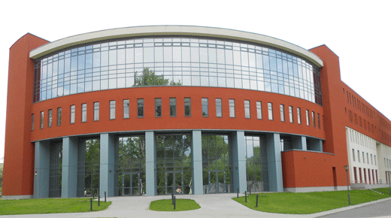

UNIVERSITATEA POLITEHNICA BUCUREŞTI

Locaţie: BIBLIOTECA UNIVERSITĂŢII POLITEHNICA din BUCUREŞTI,

ETAJ 2

Invitaţie

Doamnei / Domnului

